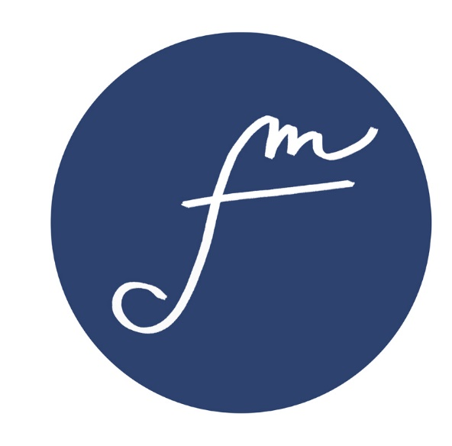

59. MIĘDZYNARODOWY FESTIWAL MONIUSZKOWSKI

KUDOWA-ZDRÓJ

26-28 sierpnia 2021 r.

Prezes
Moniuszkowskiego
Towarzystwa Kulturalnego

Grzegorz Jung
Dyrektor Artystyczny
Festiwalu

Stanisław Rybarczyk

PROGRAM
26 sierpnia, czwartek
godz. 12.00 | Balkon Teatru Zdrojowego  HEJNAŁ FESTIWALOWY
godz. 12.05 | Balkon Sanatorium „Polonia”  RECITAL WOKALNY  Tomasz Tracz – tenor  Mirosław Gąsieniec – fortepian  W programie: utwory St. Moniuszki G. Donizettiego, G. Verdiego, C.A. Bixiego, L. Denzy, V. di Chiary, S. Cardillia, E. Cannia, E. de Curtisa
godz. 15.00 | Pijalnia – Sala koncertowa  „ŚWIATOWY WYMIAR DZIEŁ MONIUSZKI”  Wernisaż wystawy Adama Czopka
godz. 16.00 | Teatr Zdrojowy  „MONIUSZKO I POECI JEGO PIEŚNI”  dr Wojciech Kral – słowo  Paweł Jakub Wojtasiewicz – kontratenor sopranowy  Dorota Maciaszczyk – fortepian  W programie: pieśni Stanisława Moniuszki
godz. 18.00 | Teatr Pod Blachą  Spektakl Inauguracyjny  STANISŁAW MONIUSZKO – „STRASZNY DWÓR”  Opera w 4. aktach  Libretto – Jan Chęciński  Kierownictwo muzyczne – Tadeusz Serafin  Reżyseria i inscenizacja – Wiesław Ochman  Hanna – Gabriela Gołaszewska  Jadwiga – Anna Borucka  Stefan – Maciej Komandera  Zbigniew – Zbigniew Wunsch  Miecznik – Stanisław Kuflyuk  Cześnikowa – Joanna Kściuczyk-Jędrusik  Damazy – Adam Sobierajski  Skołuba – Bogdan Kurowski  Grześ – Piotr Rachocki  Stara Niewiasta – Jolanta Wyszkowska  Marta – Iwona Noszczyk  Maciej Tomasiewicz – dyrygent  Bernadeta Maćkowiak – asystent reżysera  Soliści, Chór, Balet i Orkiestra Opery Śląskiej w Bytomiu
godz. 21.00 | Muszla koncertowa  REPORTAŻE TV Z MIĘDZYNARODOWYCH FESTIWALI MONIUSZKOWSKICH

27 sierpnia, piątek
godz. 12.00 | Balkon Teatru Zdrojowego  HEJNAŁ FESTIWALOWY
godz. 15.00 | Pijalnia – Sala koncertowa  „PATRON PAŃSZCZYŹNIANYCH CHŁOPÓW I PRZODOWNIKÓW PRACY – CZYLI OPERY MONIUSZKI NA SCENACH PRL”  Wykład prof. Małgorzaty Komorowskiej (Warszawa)
godz. 16.30 | Teatr Zdrojowy  „NIESPODZIANKI Z SZAFY PANA MONIUSZKI”  Małgorzata Kneć-Ajdukiewicz – sopran  Ewa Pelwecka – fortepian  prof. Małgorzata Komorowska – prowadzenie koncertu  W programie: pieśni lekkie i poważne, nabożne i frywolne Stanisława Moniuszki
godz. 20.30 | Teatr Zdrojowy  MAŁE INSTRUMENTY GRAJĄ MONIUSZKĘ  Kierownictwo muzyczne – Paweł Romańczuk  Iwona Sztucka  Justyna Skoczek  Igor Gawlikowski  Paweł Romańczuk  W programie: kompozycje Stanisława Moniuszki w nowym opracowaniu na Małe Instrumenty
godz. 21.00 | Muszla koncertowa  REPORTAŻE TV Z MIĘDZYNARODOWYCH FESTIWALI MONIUSZKOWSKICH

28 sierpnia, sobota
godz. 11.00 | Park Zdrojowy  KONCERT PROMENADOWY  Wykonawcy:  Młodzieżowa Orkiestra Dęta Szkoły Artystycznej z Hronova (Czechy)  Miloš Meier – dyrygent
godz. 12.00 | Balkon Teatru Zdrojowego  HEJNAŁ FESTIWALOWY
godz. 15.00 | Ulica Zdrojowa, Park Zdrojowy  KOROWÓD MONIUSZKOWSKI  z udziałem  Mażoretek z Nachodu (Czechy)  Młodzieżowej Orkiestry Dętej Szkoły Artystycznej z Hronova (Czechy)  Miloš Meier – dyrygent  oraz Stanisława Moniuszki
godz. 17.00 | Kościół św. Katarzyny ul. Kościelna  KONCERT KAMERALNY PAMIĘCI WYBITNEGO ŚPIEWAKA – TENORA TOMASZA ZAGÓRSKIEGO  Magdalena Tokajuk – sopran  Agnieszka Tarnawska – organy  W programie: kompozycje religijne St. Moniuszki F. Nowowiejskiego, G. Roguskiego i A. Freyera
godz. 19.30 | Teatr Zdrojowy  „MĘSKIE ŚPIEWANIE”  Rafał Bartmiński – tenor  Dariusz Machej – bas-baryton  Emilian Madey – fortepian  W programie kompozycje St. Moniuszki, F. Chopina, Z. Noskowskiego, W. Żeleńskiego, J. Galla,  I.J. Paderewskiego i M. Karłowicza
Organizatorzy zastrzegają sobie prawo dokonania zmian w programie

